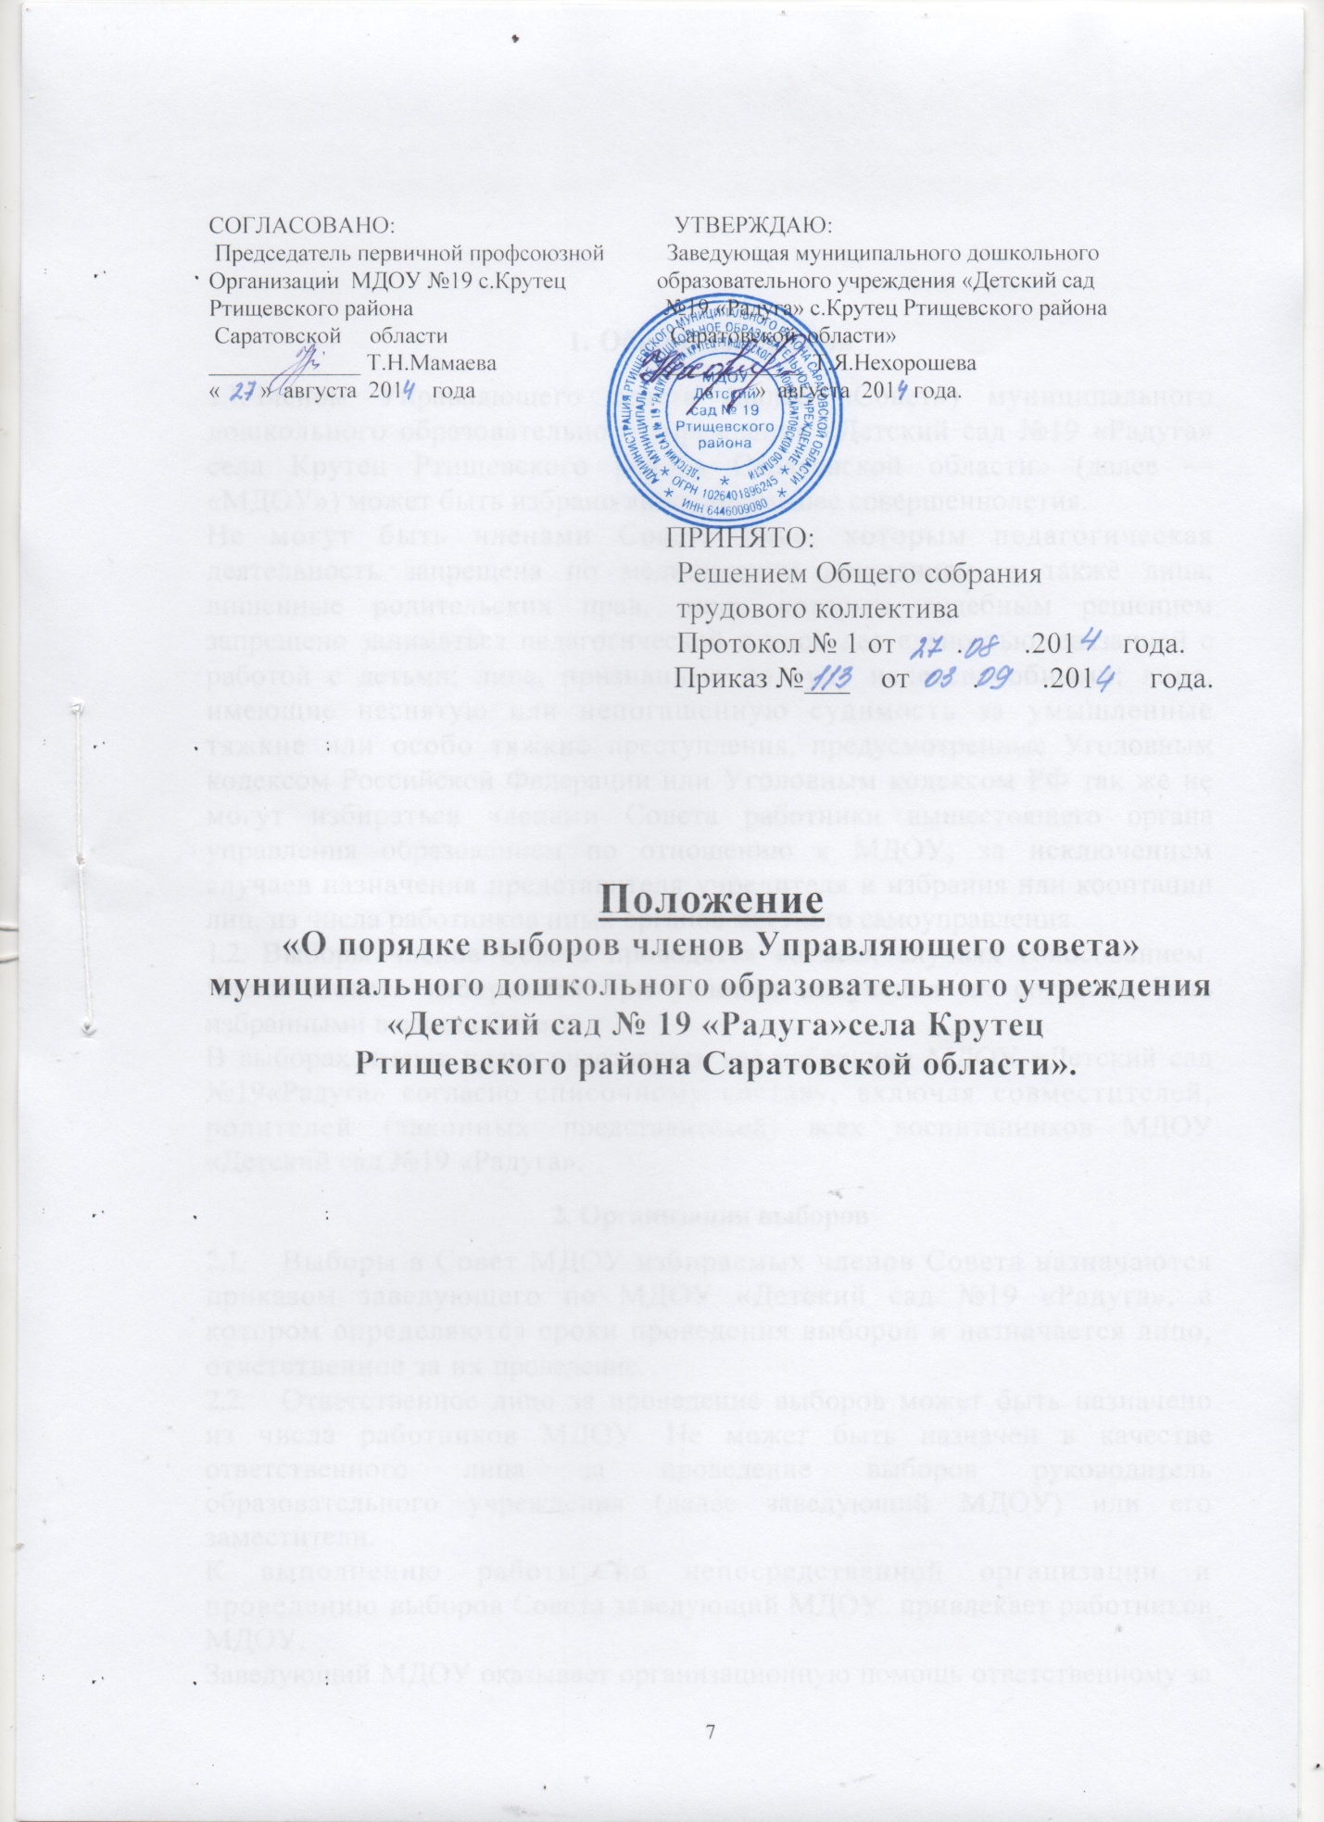

I. Общие положения.
1. Управляющий совет МДОУ «Детский сад №19 «Радуга» с.Крутец Ртищевский район Саратовской области» (далее – Совет) является коллегиальным органом самоуправления, осуществляющим в соответствии с Уставом Учреждения решение отдельных вопросов, относящихся к компетенции Учреждения.
2. Совет осуществляет свою деятельность в соответствии с законами и иными нормативными правовыми актами Российской Федерации, субъекта Российской Федерации, органов местного самоуправления, Уставом Учреждения, а также регламентом Совета, иными локальными нормативными актами Учреждения.
3. Деятельность членов Совета основывается на принципах добровольности участия в его работе, коллегиальности принятия решений, гласности.
4. Уставом Учреждения предусматривается:
а) численность и порядок формирования и деятельности Совета;
б) компетенция Совета;
в) изменение компетенции органов самоуправления Учреждения с учетом вопросов, отнесенных к компетенции Совета.
5. Члены Совета не получают вознаграждения за работу в Совете.
II. Структура Совета, порядок его формирования.
6. Совет состоит из избираемых членов, представляющих:
а) родителей (законных представителей) воспитанников Учреждения;
б) работников Учреждения;
В состав Управляющего совета также входят: заведующий Учреждения и представитель Учредителя.
По решению Управляющего совета в его состав также могут быть приглашены и включены граждане, чья профессиональная и (или) общественная деятельность, знания, возможности могут позитивным образом содействовать функционированию и развитию данного Учреждения (кооптированные члены Управляющего совета), а также представители иных органов самоуправления, функционирующих в образовательном учреждении. Общая численность Управляющего совета составляет 5-7 человек.
7. Общая численность Совета определяется Уставом Учреждения.
Количество членов Совета из числа родителей не может быть меньше 1/3 и больше 1/2 общего числа членов Совета.
Количество членов Совета из числа работников образовательного учреждения не может превышать 1/4 от общего числа членов Совета.
Остальные места в Совете занимают руководитель Учреждения, представитель Учредителя, кооптированные члены.
8.Члены Управляющего совета из числа родителей (законных представителей) воспитанников избираются на общем родительском собрании (с участием делегатов от групп).
9. В случае организации выборов членов Управляющего совета из числа родителей посредством родительского собрания применяются следующие правила:
- делегаты родительского собрания избираются на групповых родительских собраниях по одному от каждой группы. Решение собрания об избрании делегата на общее родительское собрание принимается большинством голосов родителей (законных представителей), присутствующих на собрании, и оформляется протоколом, подписываемым всеми участниками собрания.
- общее собрание признается правомочным, если в его работе принимают участие не менее двух третей избранных делегатов. Общее родительское собрание избирает из своего состава председателя, секретаря и при необходимости счетную комиссию.
- члены Управляющего совета избираются из числа делегатов, присутствующих на общем родительском собрании. Предложения по кандидатурам членов Управляющего совета могут быть внесены делегатами общего собрания, заведующим Учреждения, представителем учредителя в составе Управляющего совета.
- решения общего собрания принимаются голосованием присутствующих делегатов и оформляются протоколом, подписываемым председателем и секретарем общего собрания. В случае избрания счетной комиссии к протоколу общего собрания прилагается протокол счетной комиссии.
10.Члены Управляющего совета из числа работников Учреждения избираются на Общем собрании трудового коллектива Учреждения
11. Совет считается сформированным и приступает к осуществлению своих полномочий с момента избрания (назначения) не менее двух третей от общей численности членов Совета, определенной Уставом Учреждения. Члены Совета получают удостоверение по форме, установленной Учредителем Учреждения.
III. Компетенция Совета.
12. Основными задачами Совета являются:
а) определение основных направлений развития Учреждения;
б) повышение эффективности финансово-экономической деятельности Учреждения, стимулирование труда его работников;
в) содействие созданию в Учреждении оптимальных условий и форм организации образовательного процесса;
г) контроль за соблюдением надлежащих условий обучения, воспитания и труда в Учреждении, сохранения и укрепления здоровья воспитанников, за целевым и рациональным расходованием финансовых средств Учреждения;
д) участие в рассмотрении конфликтных ситуаций между участниками образовательного процесса в случаях, когда это необходимо;
е) обеспечение информирования общественности о состоянии дел в Учреждении.
13. Совет имеет следующие полномочия и осуществляет следующие функции, зафиксированные в Уставе Учреждения:

а) утверждает:
- Программу развития Учреждения;
-Положение Учреждения о порядке и условиях распределения стимулирующих выплат работникам Учреждения.
б) распределяет по представлению заведующегоУчреждения стимулирующие выплаты педагогическому персоналу и не педагогическому персоналу Учреждения;
в) согласовывает, по представлению заведующего Учреждения:
- смету расходования средств, полученных Учреждением от Уставной приносящей доходы деятельности и из иных внебюджетных источников;
- использование программ развития детей в Учреждении;
- введение новых методик воспитательно-образовательного процесса и образовательных технологий;
-изменения и дополнения правил внутреннего распорядка Учреждения.
г) вносит предложения заведующему Учреждения в части:
- материально-технического обеспечения помещений Учреждения и оснащения образовательного процесса, оборудования помещений Учреждения (в пределах выделяемых средств);
- создания в Учреждении необходимых условий для организации питания, медицинского обслуживания воспитанников;
- мероприятий по охране и укреплению здоровья воспитанников;
-развития воспитательно-образовательной работы с детьми в Учреждении;
- обеспечения безопасности в Учреждении.
д) регулярно информирует участников образовательного процесса о своей деятельности и принимаемых решениях.
е) рассматривает иные вопросы, отнесенные к компетенции Управляющего совета Уставом Учреждения.
ж) регулярно информирует участников образовательного процесса о своей деятельности и принимаемых решениях.
з) участвует в подготовке и утверждает публичный (ежегодный) доклад общеобразовательного учреждения; публичный доклад подписывается председателем Совета совместно с руководителем общеобразовательного учреждения.
и) заслушивает отчет руководителя Учреждения по итогам учебного и финансового года.
14. Совет правомочен, при наличии оснований, ходатайствовать перед руководителем Учреждения о расторжении трудового договора с педагогическими работниками и работниками из числа вспомогательного и административного персонала.
В случае неудовлетворительной оценки отчета руководителя Учреждения по итогам учебного и финансового года (п. 13.е.) Совет вправе направить Учредителю обращение, в котором мотивирует свою оценку и вносит предложения по совершенствованию работы администрации Учреждения.
15. Совет имеет право принимать изменения и (или) дополнения в Устав Учреждения (с последующим внесением данных изменений и дополнений на утверждение учредителя), в том числе в части определения:
- прав и обязанностей участников образовательного процесса;
- структуры, компетенции, порядка формирования и работы органов самоуправления Учреждения;
- порядка и оснований отчисления воспитанников.
18. Решения Совета носят рекомендательный характер, в случае если Совету не отведены Учреждением полномочия на принятие решений.
IV. Организация деятельности Совета.
19. Основные положения, касающиеся порядка и условий деятельности Совета, определяются Уставом Учреждения. Вопросы порядка работы Совета, не урегулированные Уставом, определяются регламентом Совета, принимаемым им самостоятельно.
19.1. Организационной формой работы Совета являются заседания, которые проводятся по мере необходимости, но не реже одного раза в квартал.
19.2. Заседания Совета созываются председателем Совета, а в его отсутствие – заместителем председателя. Правом созыва заседания Совета обладают также руководитель Учреждения и представитель Учредителя в составе Совета.
19.3. На заседании (в порядке, установленном Уставом Учреждения и регламентом Совета) может быть решен любой вопрос, отнесенный к компетенции Совета.
20. Первое заседание Совета созывается руководителем Учреждения не позднее чем через месяц после его формирования. На первом заседании Совета, в частности, избираются председатель и секретарь Совета, при необходимости заместитель (заместители) председателя Совета. Председатель Совета не может избираться из числа работников Учреждения (включая руководителя); также председателем Совета не может быть избран представитель Учредителя.
21. Планирование работы Совета осуществляется в порядке, определенном регламентом Совета. Регламент Совета должен быть принят не позднее, чем на втором его заседании.
22. Для подготовки материалов к заседаниям Совета, выработки проектов его решений в период между заседаниями Совет имеет право создавать постоянные и временные комиссии Совета. Совет определяет структуру, количество членов в комиссиях, назначает из числа членов Совета председателей, утверждает задачи, функции, персональный состав и регламент работы комиссий. В комиссии могут входить, с их согласия, любые лица, которых Совет сочтет необходимыми привлечь для обеспечения эффективной работы комиссии. Руководитель (председатель) любой комиссии является членом Совета.
23. Заседание Совета правомочно, если на нем присутствует не менее половины членов Совета, определенного Уставом Учреждения. Заседание Совета ведет председатель, а в его отсутствие – заместитель председателя.
24. Решения Совета, как правило, принимаются большинством голосов членов Совета, присутствующих на заседании, при открытом голосовании, и оформляются протоколом, который подписывается председателем и секретарем Совета.
25. При осуществлении функции, предусмотренной пунктом 13.б настоящего Положения, в заседании Совета не вправе участвовать представители работников Учреждения, а руководитель Учреждения и представитель учредителя Совета не вправе принимать участие в голосовании.
26. Для осуществления своих функций Совет вправе:
а) приглашать на заседания Совета любых работников Учреждения для получения разъяснений, консультаций, заслушивания отчетов по вопросам, входящим в компетенцию Совета;
б) запрашивать и получать у руководителя Учреждения и (или) учредителя информацию, необходимую для осуществления функций Совета, в том числе в порядке контроля за реализацией решений Совета.
27. Организационно-техническое обеспечение деятельности Совета возлагается на администрацию Учреждения (в случае необходимости – при содействии учредителя).
V. Обязанности и ответственность Совета и его членов.
28. Совет несет ответственность за своевременное принятие и выполнение решений, входящих в его компетенцию.
Руководитель Учреждения вправе самостоятельно принимать решение по вопросу, входящему в компетенцию Совета, в случае отсутствия необходимого решения Совета по данному вопросу в установленные сроки.
29. Учредитель вправе распустить Совет, если Совет не проводит свои заседания в течение полугода, не выполняет свои функции или принимает решения, противоречащие действующему законодательству Российской Федерации, Уставу и иным локальным нормативным правовым актам Учреждения. В этом случае происходит новое формирование Совета по установленной процедуре.
30. Члены Совета в случае принятия решений, влекущих нарушения законодательства Российской Федерации, несут ответственность в соответствии с законодательством Российской Федерации.
31. Решения Совета, противоречащие положениям Устава Учреждения, положениям договора Учреждения и Учредителя, не действительны с момента их принятия и не подлежат исполнению руководителем Учреждения, его работниками и иными участниками образовательного процесса.
По факту принятия вышеуказанных решений Совета учредитель вправе принять решение об отмене такого решения Совета, либо внести через своего представителя в Совет представление о пересмотре такого решения.
32. В случае возникновения конфликта между Советом и заведующим Учреждения (несогласия заведующего с решением Совета и/или несогласия Совета с решением (приказом) заведующего), который не может быть урегулирован путем переговоров, решение по конфликтному вопросу принимает учредитель.
33. Члены Совета обязаны посещать его заседания. Член Совета, систематически (более двух раз подряд) не посещающий заседания без уважительных причин, может быть выведен из его состава по решению Совета.
34. Член Совета выводится из его состава по решению Совета в следующих случаях:
- по желанию члена Совета, выраженному в письменной форме;
- при отзыве представителя Учредителя;
- при увольнении с работы руководителя Учреждения или увольнении работника Учреждения, избранного членом Совета, если они не могут быть кооптированы (и/или не кооптируются) в состав Совета после увольнения;
- в случае совершения противоправных действий, несовместимых с членством в Совете;
- при выявлении следующих обстоятельств, препятствующих участию члена Совета в работе Совета: лишение родительских прав, судебное запрещение заниматься педагогической и иной деятельностью, связанной с работой с детьми, признание по решению суда недееспособным, наличие неснятой или непогашенной судимости за совершение уголовного преступления.
35. Выписка из протокола заседания Совета с решением о выводе члена Совета направляется Учредителю.
36. После вывода (выхода) из состава Совета его члена Совет принимает меры для замещения выбывшего члена (посредством довыборов либо кооптации).

Настоящее Положение действует до выхода новых нормативных документов.

